**Игровой семинар - практикум «Учусь говорить правильно: дыхательная и артикуляционная гимнастика»**

**Цель:** Пропаганда специальных знаний и умений для профилактики речевых расстройств.

**Задачи:**

1. Познакомить родителей с особенностями речевого развития детей младшего дошкольного возраста.
2. Обучить родителей правильному выполнению упражнений дыхательной и артикуляционной гимнастики в игровой форме.
3. Продолжать работу по сопровождению родителей, как равноправных участников образовательного процесса.

**Материалы и оборудование:**

* Стулья, столы для участников, «волшебная палочка».
* Зеркала настольные на каждого участника, ватные шарики, пёрышки, демонстрационные игровые пособия для развития дыхания (вертушки, соломинки, султанчики, и т.п.).
* Раздаточный материал на каждого участника (памятки с комплексами игровых упражнений артикуляционной гимнастики для использования дома).

**I. Вступительная часть: Здравствуйте уважаемые родители!**

*В зале полукругом стоят стулья, на которых располагаются участники практикума.*

Ведущий (Логопед):

- Предлагаю познакомиться поближе. А поможет нам в этом «волшебная палочка». Для продуктивного знакомства передаём палочку и отвечаем на предложенные вопросы:

* Продолжите фразу: “Я мама (папа) …Имя ребенка”;
* Возраст ребенка;
* Продолжите фразу: “Мой ребенок начал говорить…(примерный возраст)”

- Вот мы и познакомились с вами и вашими малышами. Наше знакомство определило, что в зале собрались родители детей, которым от 2 до 4 лет. Некоторые родители ответили, что их дети начали говорить в период 2-3 лет. У этих ребят наблюдается некоторая задержка. Многие родители отметили, что их ребята начали говорить в возрасте от года до 1 года 2 мес. – и это является физиологической нормой. Поздравляю вас.

А сейчас, предлагаю вам сыграть в *“Подними руку, если согласен с утверждением…”*.

* Поднимите правую руку те родители, которые заинтересованы в том, чтобы его ребенок правильно говорил.

Очень приятно видеть внимательных, заботливых родителей!

* Предлагаю поднять левую руку тем родителям, которые считают, что его ребенок говорит чисто, внятно, правильно?

Посмотрите, как мало рук. Действительно, в этом возрасте дети говорят «по – детски», звукопроизношение у них не сформировано полностью – и это зачастую физиологическая норма, т.е. это свойственно данному возрасту.

* Предлагаю теперь поднять две руки тем из вас, кто дома *ежедневно* читает своим детям небольшие стихотворения, заучивает их; читает сказки и ведет беседу по прочитанному произведению?

В нашем зале собралось не так много родителей, которые регулярно знакомят детей с произведениями художественной литературы.

* Поднимите руку те родители, которым тема нашей встречи интересна.

Ваши ответы показали, что тема нашей встречи актуальна и значима.

**II. Информационная часть: Предлагаю поговорить о развитии речи ребенка дошкольного возраста. Остановимся на возрастной норме детей с 2-3и 3-4 лет.**

***Для родителей кратко описываются основные показатели речевого развития в данном возрасте.***

Возрастные несовершенства (если это не последствия серьёзных нарушений) постепенно к 4-5 годам исчезают из детской речи. Но роль взрослых необычайно велика в вопросе гармоничного развития речи.

Сегодня мы хотели бы рассказать и показать вам, как подготовить ребёнка к формированию правильного звукопроизношения. Базой для этого является правильное **речевое дыхание** и **развитый артикуляционный аппарат.**

**Речевое дыхание** – это короткий вдох через нос и длительный выдох через рот. В речи вдох и выдох взаимосвязаны и непрерывны, поэтому необходимо выработать плавный и постепенный выдох, обеспечивающий длительное фонирование.

Для развития речевого выдоха используют различные виды дыхательной гимнастики. Во время проведения этих игр необходим контроль за правильностью дыхания. Запомните параметры правильного ротового выдоха:

* выдоху предшествует сильный вдох через нос – «набираем полную грудь воздуха», не поднимая при этом плечи;
* выдох происходит плавно, а не толчками;
* во время выдоха не следует сжимать губы или надувать щёки;
* во время выдоха воздух выходит через рот, нельзя допускать выхода воздуха через нос;
* выдыхать следует, пока не закончится воздух; во время пения или разговора нельзя добирать воздух при помощи частых коротких вдохов;
* игры на дыхание обязательно необходимо ограничивать во времени.

Давайте обсудим – в чём же задача **артикуляционной гимнастики**? (через обсуждение делается вывод: для развития подвижности органов артикуляции; для их укрепления и подготовки к произношению артикуляторно сложных звуков).

Упражнения бывают двух видов: статические (на удержание определённой позы) и динамические (на развитие подвижности органов артикуляции). Оба вида упражнений являются укрепляющими.

**III. Практическая часть: Совместное проигрывание комплексов дыхательных упражнений и артикуляционной гимнастики.**

**При демонстрации дыхательных упражнений родителям предлагается использовать различный доступный игровой материал, который несложно выполнить самостоятельно.**

**За основу артикуляционной гимнастики берётся «Сказка о весёлом язычке», состоящая из базовых упражнений (смотри Приложение №1). Во время выполнения этих упражнений даются практические рекомендации родителям.**

**IV. Заключительная часть.**

**Ответы на вопросы участников семинара - практикума.**

**- Благодарю за активное участие! Желаю вам успехов и больше приятных минут, проведённых вместе с детьми.**

**Приложение 1**

**Сказка о весёлом язычке**

(с основным комплексом артикуляционной гимнастики)

Жил – да – был Весёлый Язычок. Был у него домик – это рот. Чтобы Весёлый Язычок никуда без разрешения не убегал, домик всегда был закрыт. А дверей в доме две.

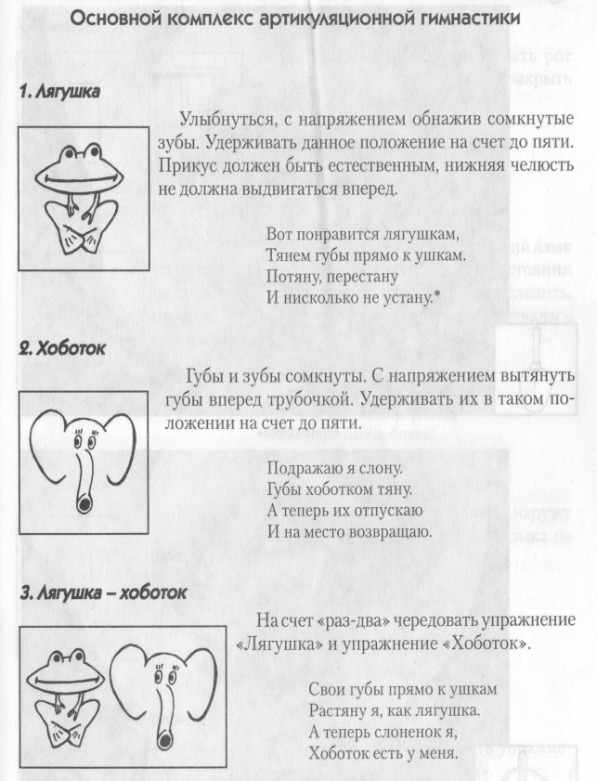

Первая дверь – это губы. Давай откроем её. Упражнение «Лягушка» («Заборчик»).

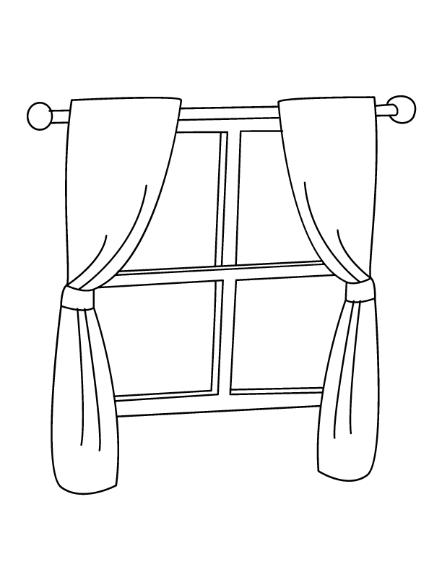

Вторая дверь – зубы. Давай откроем и её. Упражнение «Окошко».

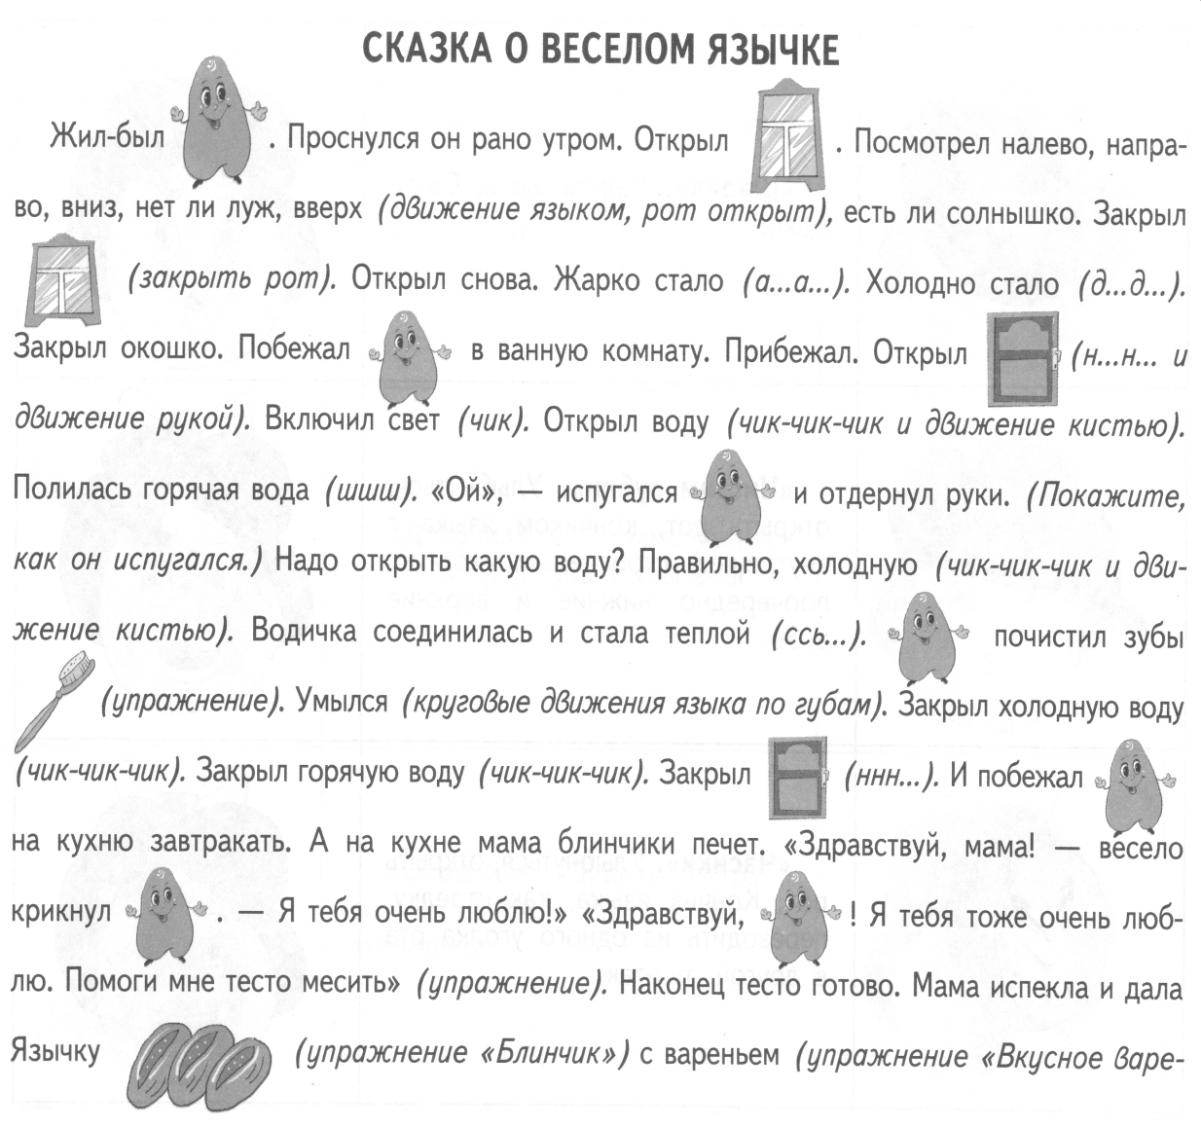Что же делает Весёлый Язычок? Его угостили «Блинчиком», давай испечём ещё!

(упр. «Блинчик», «Накажем непослушный язычок», «Пошлёпаем язык»).

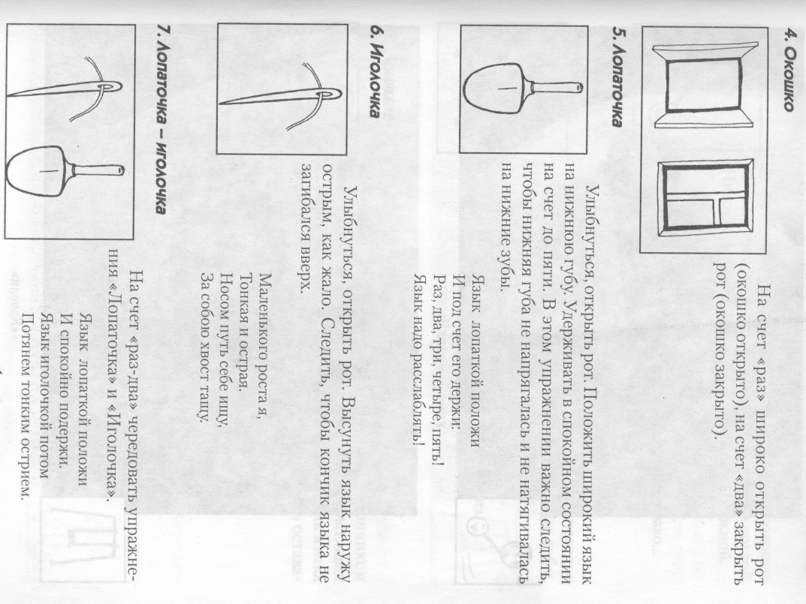Захотел Весёлый Язычок отдохнуть. Он спит на своей подушке – нижней губе (упр. «Лопатка», «Уложим язык спать»). Посмотри, как он сладко спит! (некоторое время удерживаем язык на губе).

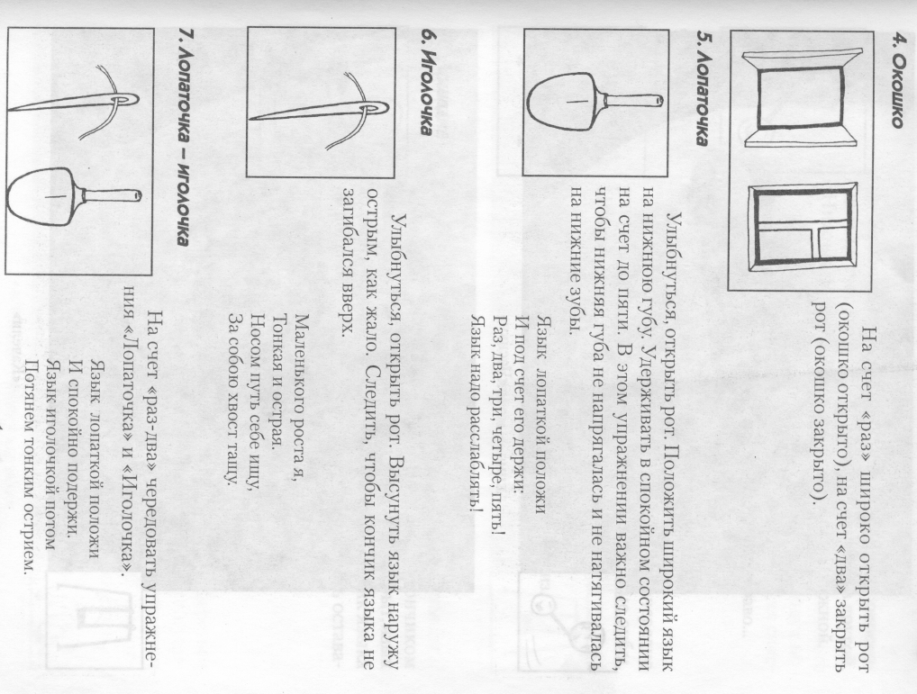

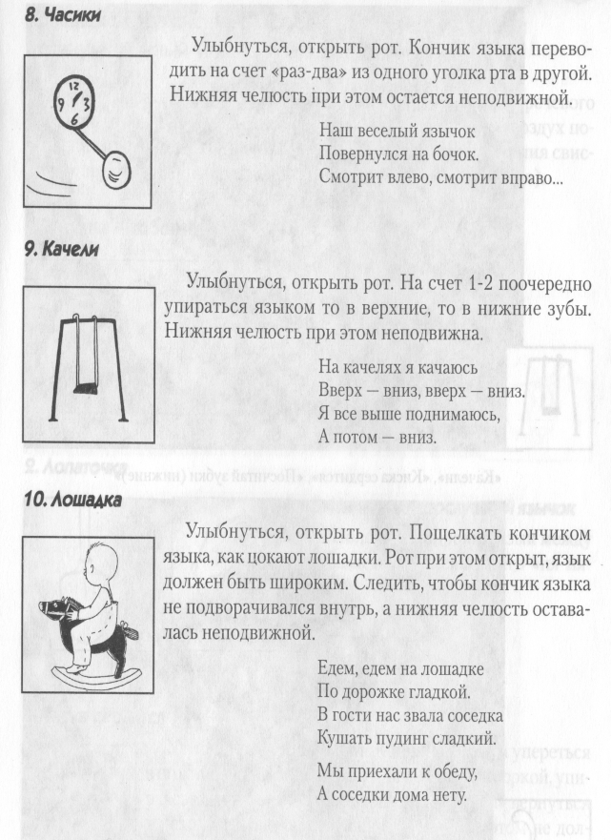Проснулся наш Весёлый Язычок и выглянул на улицу (упр. «Иголочка», «Змейка»).

Посмотрел направо, потом – налево (упр. «Часики»).

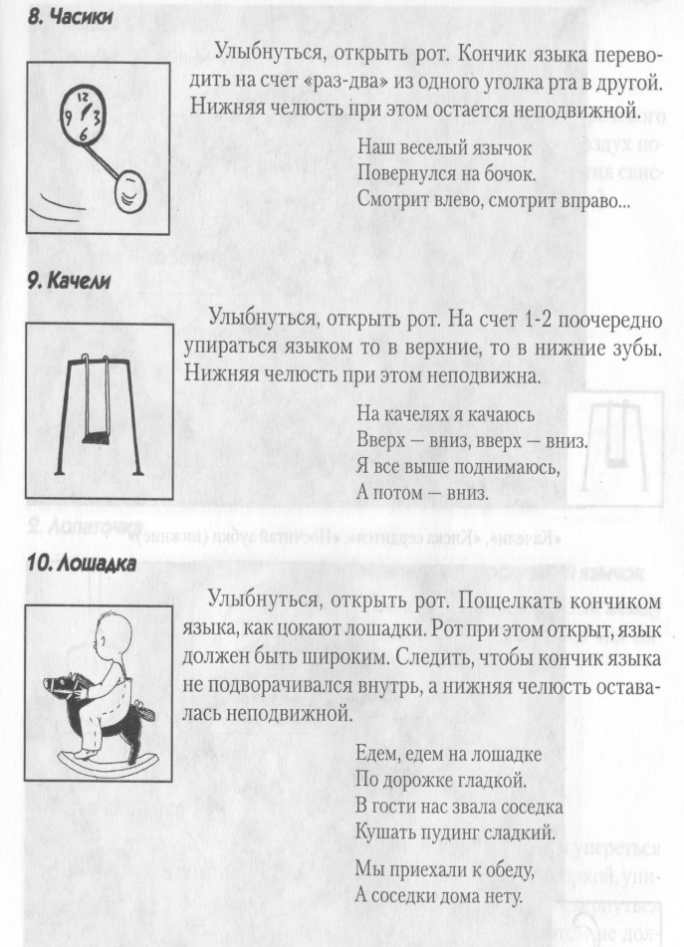

Погода хорошая! Захотелось ему погулять, на качелях покачаться (упр. «Качели»).

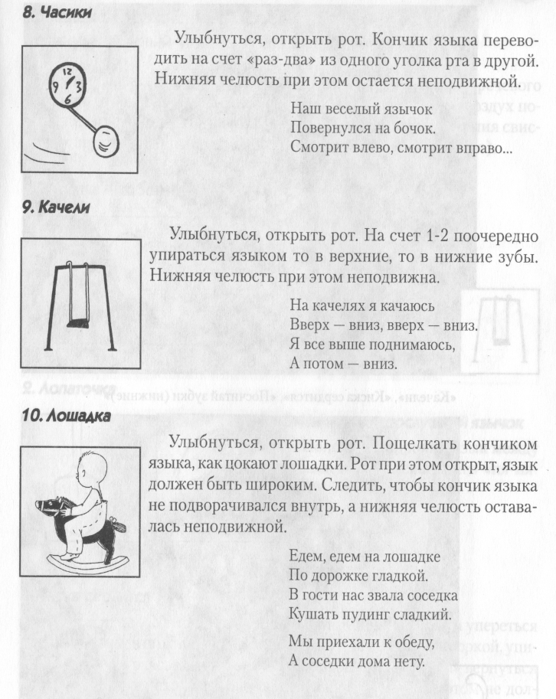

Потом Весёлый Язычок увидел лошадку и решил на ней покататься (упр. «Лошадка») то быстро, то медленно (выполняем в разном темпе). Весело!

Нагулялся Весёлый Язычок и отправился домой («Окошко»). Закрыл сначала одну дверь - зубы («Лягушка», «Заборчик»), а потом другую – губы (сомкнуть губы).